Seznam učnega gradiva in potrebščin za šolsko leto 2024/2025
- razred

Učenci dobijo spodnji komplet učnega gradiva v šoli, s strani staršev nakupa ni, financira Ministrstvo za vzgojo in izobraževanje. Gradivo nabavi šola.
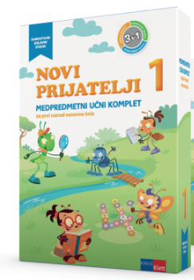 | Več avtorjev: LILI IN BINE: NOVI PRIJATELJI 1 - KOMPLET, samostojni delovni zvezki za slovenščino, matematiko in spoznavanje okolja s kodo in prilogami v škatli, založba Rokus-Klett  EAN: 3831075929050  Dodan DZ za opismenjevanje 1. del. |  | 36,00

Učbenik in berilo si učenci lahko izposodijo v učbeniškem skladu.
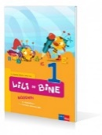 | M. Kramarič, M. Kern, M. Pipan: LILI IN BINE 1, učbenik za slovenščino, založba ROKUS-KLETT, količina: 1 EAN: 9789612718275 | Slovenščina | 12,70
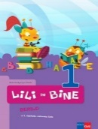 | M. Kordigel Aberšek, I. Saksida: LILI IN BINE 1, berilo, založba ROKUS-KLETT, količina: 1 EAN: 9789612711030 | Slovenščina | 12,70

Vadnico za matematiko in zvezek za opismenjevanje nabavite starši.
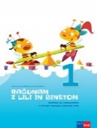 | M. Kramarič, M. Kern, et al.: RAČUNAM Z LILI IN BINETOM 1, vadnica za matematiko, založba ROKUS-KLETT, količina: 1  EAN: 9789612717056 | Matematika | 9,80
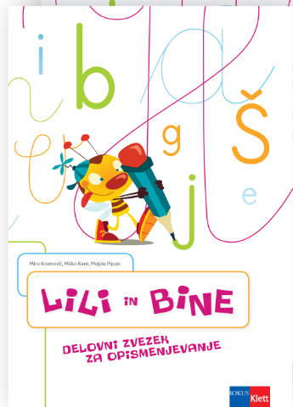 | M. Kramarič, M. Kern, et al.: LILI IN BINE, delovni zvezek za opismenjevanje, samo 2. del, založba ROKUS-KLETT EAN: 9789612920036 | Slovenščina | 7,70

Naslednje zvezke in potrebščine nabavite starši.

naziv | predmet
ZVEZEK LILI IN BINE, veliki A4, 40-listni, črtasti, ABC z velikimi tiskanimi črkami, količina: 1, EAN: 3831075929067 | Slovenščina
ZVEZEK LILI IN BINE, veliki A4, 40-listni, 1 cm karo, 123 s številkami, količina: 1, EAN: 3831075929074 | Matematika
ZVEZEK, veliki A4, 40-listni, 11 mm črta, količina: 2 | Slovenščina
ZVEZEK, veliki A4, 40-listni, 11 mm črta, količina: 1 | Spoznavanje okolja
ZVEZEK, mali B5+, 40-listni, 11 mm črta, količina: 1 | Glasbena umetnost
OVITEK, veliki A4, količina: 5, mali B5+, količina: 1
PERESNICA, količina: 1
ŠOLSKI COPATI, količina: 1
VREČKA ZA ŠPORTNO OPREMO, količina: 1
SVINČNIK, trdota HB, količina: 2
LESENE BARVICE, količina: 1
RADIRKA, količina: 1
ŠILČEK, količina: 1
RAVNILO, mala šablona, količina: 1 | Matematika
FLOMASTRI, količina: 1 | Slovenščina, Likovna umetnost
MAPA A4, z elastiko, količina: 1 | Slovenščina
KOLAŽ PAPIR, velikost A4, 24-barvni, količina: 1 | Likovna umetnost
RISALNI BLOK, 20-listni, količina: 1 | Likovna umetnost
VOŠČENKE, količina: 1 | Likovna umetnost
TEMPERA BARVE, količina: 1 | Likovna umetnost
VODENE BARVICE, količina: 1 | Likovna umetnost
RISALNO OGLJE, v svinčniku, količina: 1 | Likovna umetnost
PLASTELIN, 12 barv, količina: 1 | Likovna umetnost
LEPILO, trdo v stiku, količina: 1 | Likovna umetnost
ŠKARJE, količina: 1 | Likovna umetnost
ČRNI TUŠ, količina: 1 | Likovna umetnost
PALETA, za mešanje barv, količina: 1 | Likovna umetnost
ČOPIČI, 5 – delni, ploščati št. 10, 14, 18; okrogla št. 6, 8 | Likovna umetnost
LONČEK ZA ČOPIČE, količina: 1 | Likovna umetnost

